



MATERNEL & P1-P2

3-8

M

Dossier pédagogique

Mission robot sur Mars

Fiche élève

Mission robot sur Mars

Activité 1

Introduction
Le 26 novembre 2018, un robot appelé Mars Insight est arrivé sur Mars. Ce robot est là pour étudier la planète Mars. Il veut savoir :
- Quelle est la température du sol ?
- Comment la température change quand on creuse plus profondément ?
- Quel temps fait-il sur Mars ?
- Y a-t-il des tremblements de terre sur Mars ?
- Qu'y a-t-il sous la surface de Mars ?
Le robot ne peut pas bouger, mais il a un bras spécial pour poser des objets sur le sol de Mars. Les ingénieurs ont beaucoup réfléchi pour faire fonctionner ce bras.

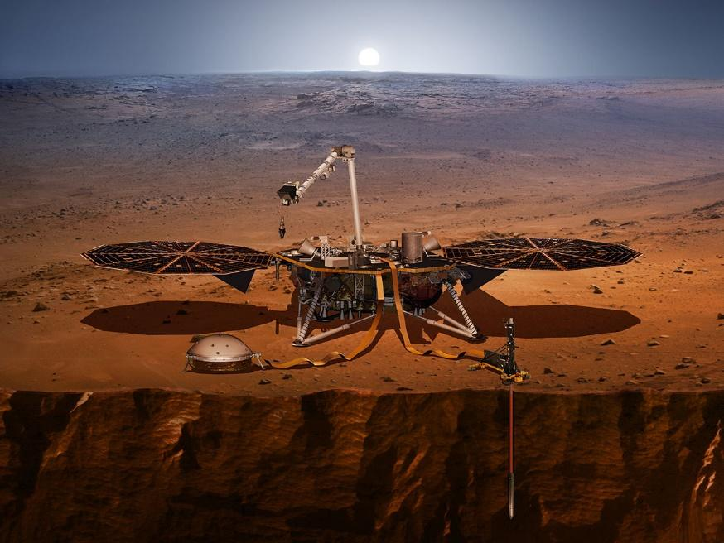
Figure 1 - La sonde Mars InSight sur la surface de Mars. Source: Wikipedia

Mission tartine au chocolat
Pour comprendre comment fonctionne le bras du robot Mars Insight, ton enseignant va jouer le rôle d’un robot. Tu vas lui donner des instructions pour qu’il tartine une tranche de pain.
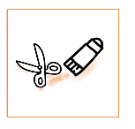
Première mission : tartiner le pain
Colle les images dans l’ordre pour créer le programme d’instructions de cette mission

Deuxième mission : corriger les instructions données au robot


Entoure l’élément mal placé

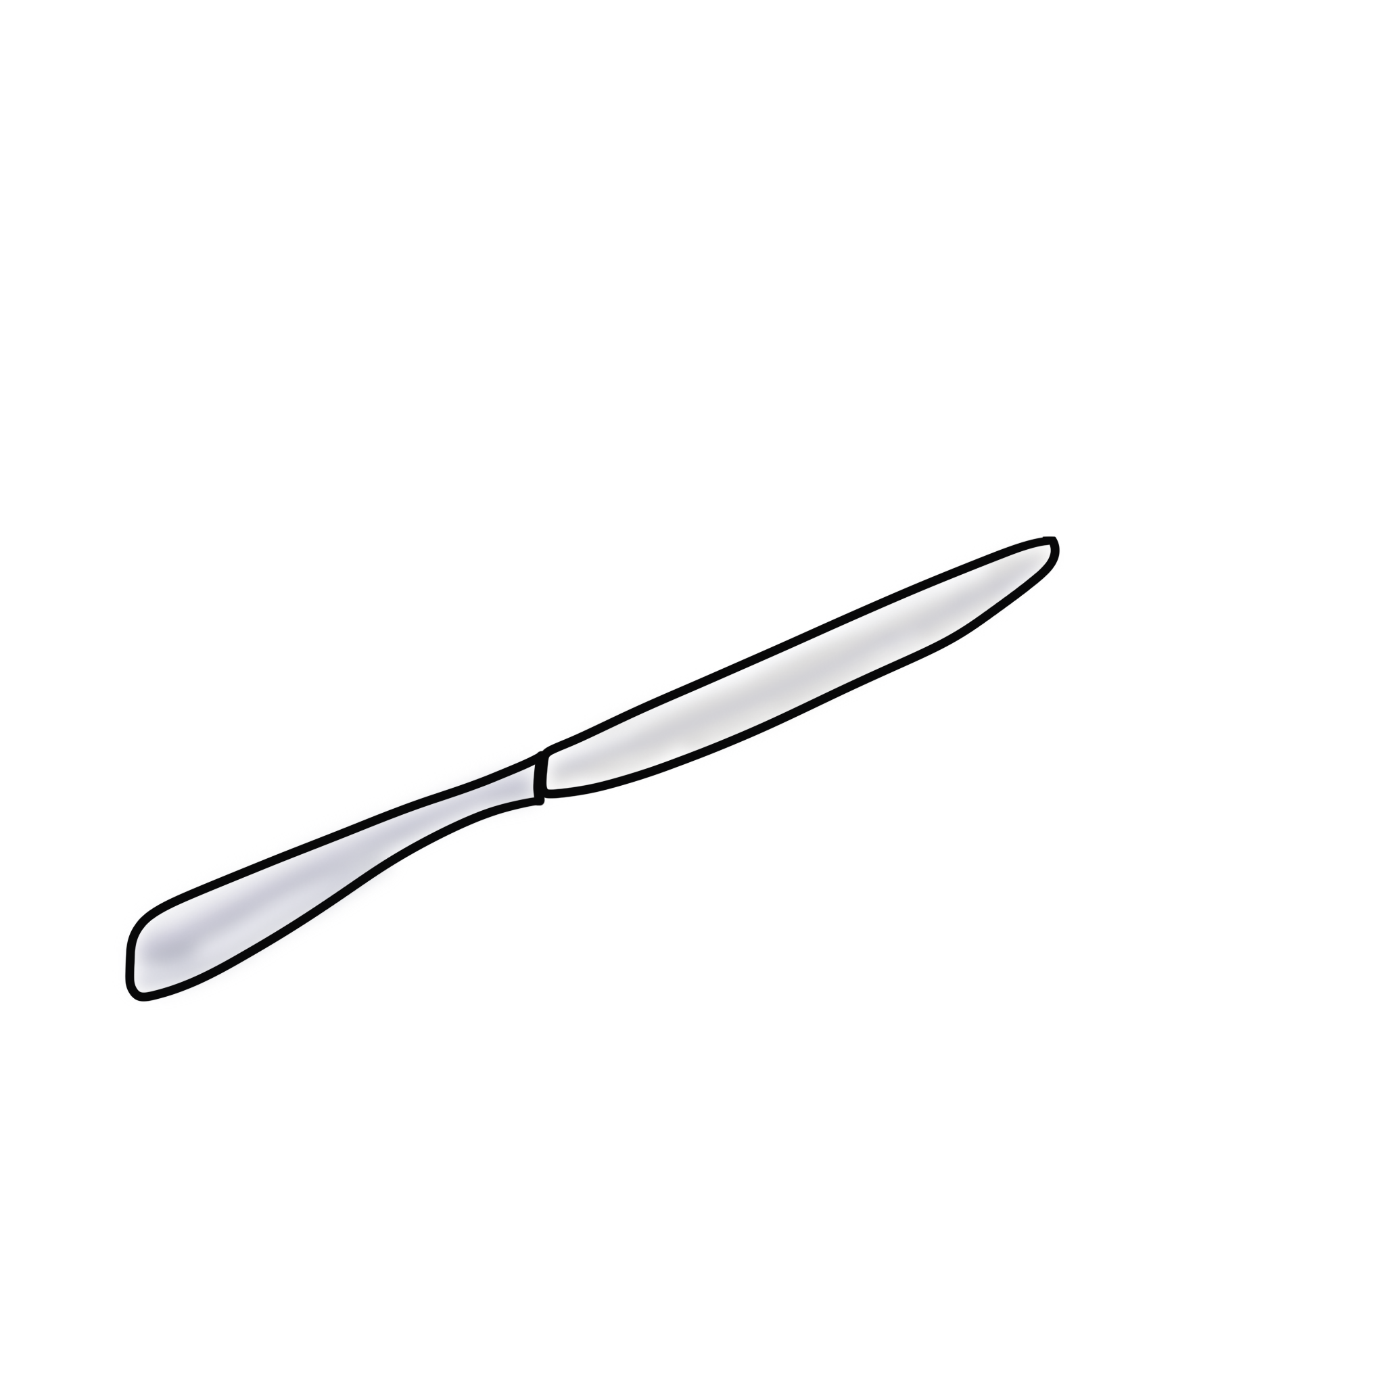

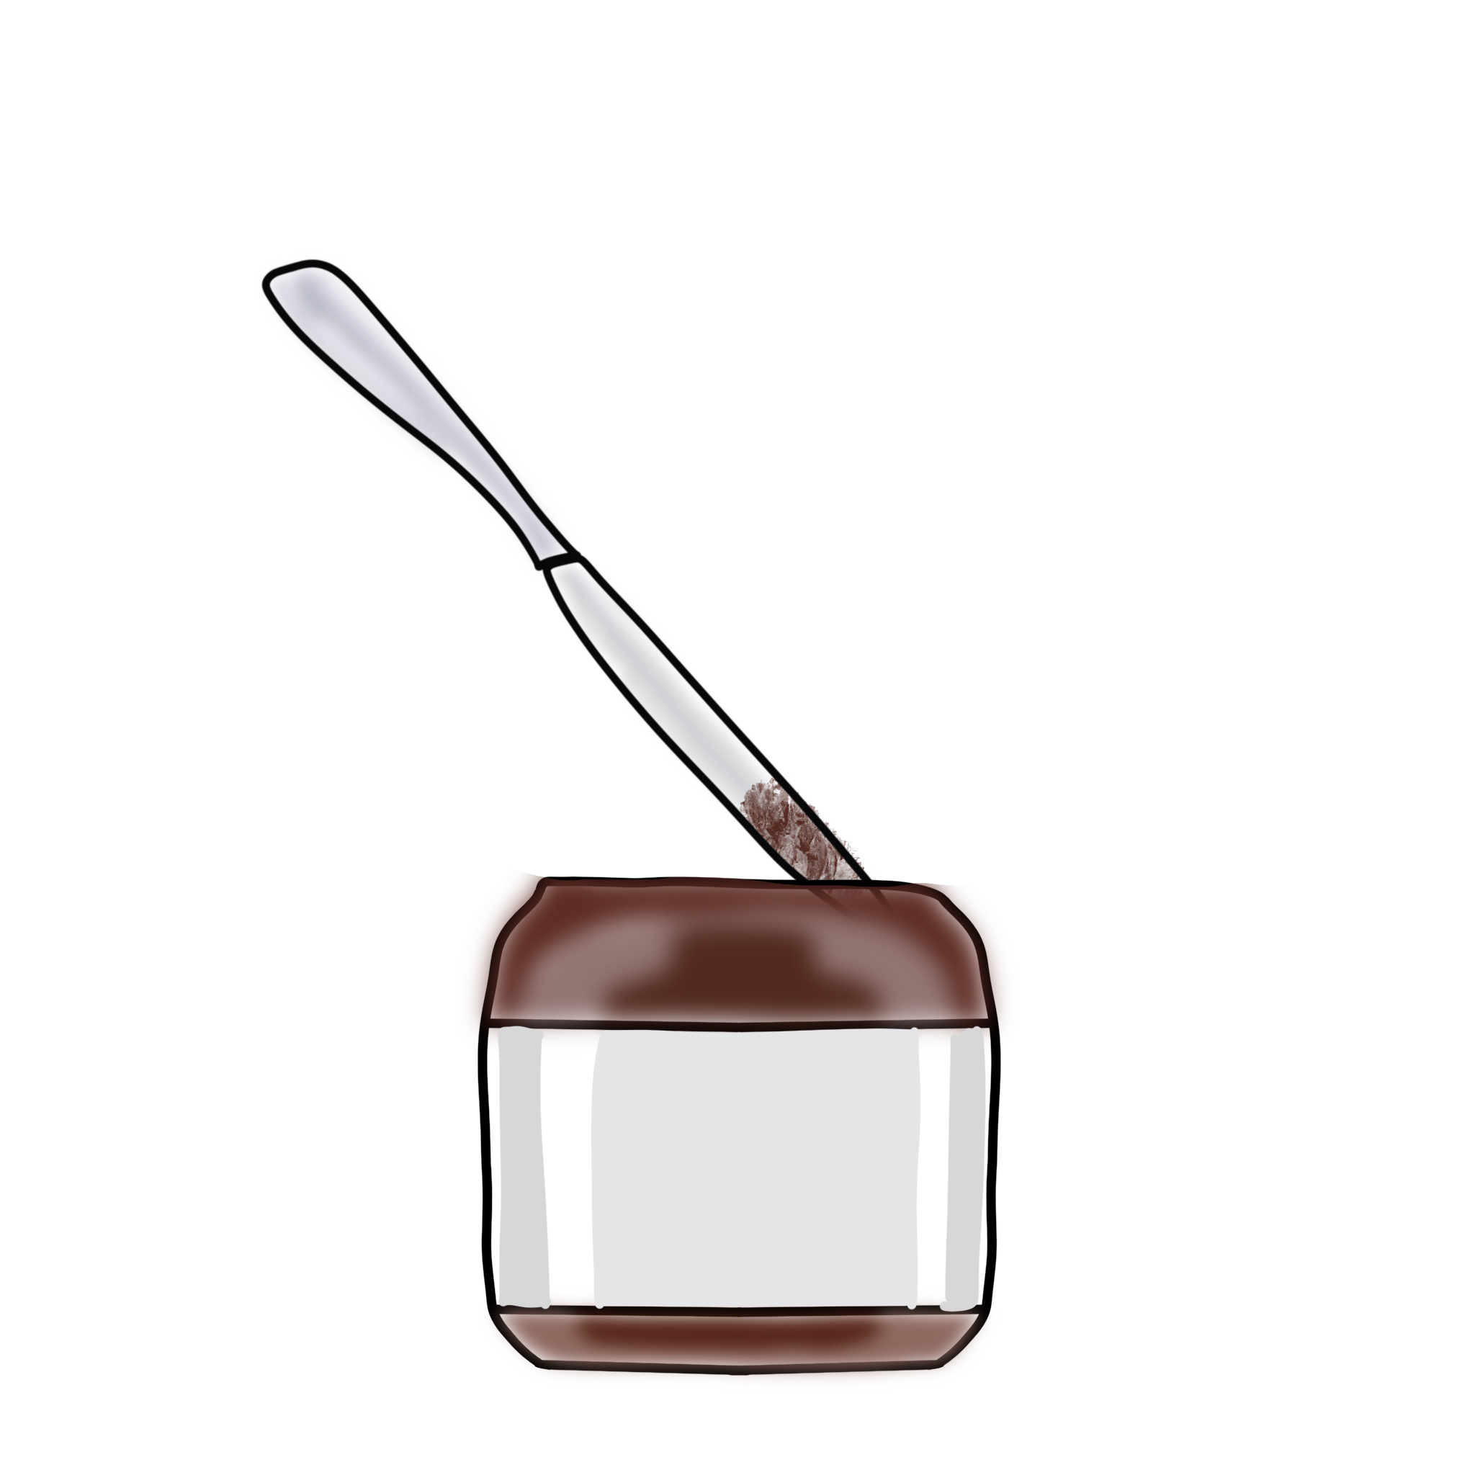

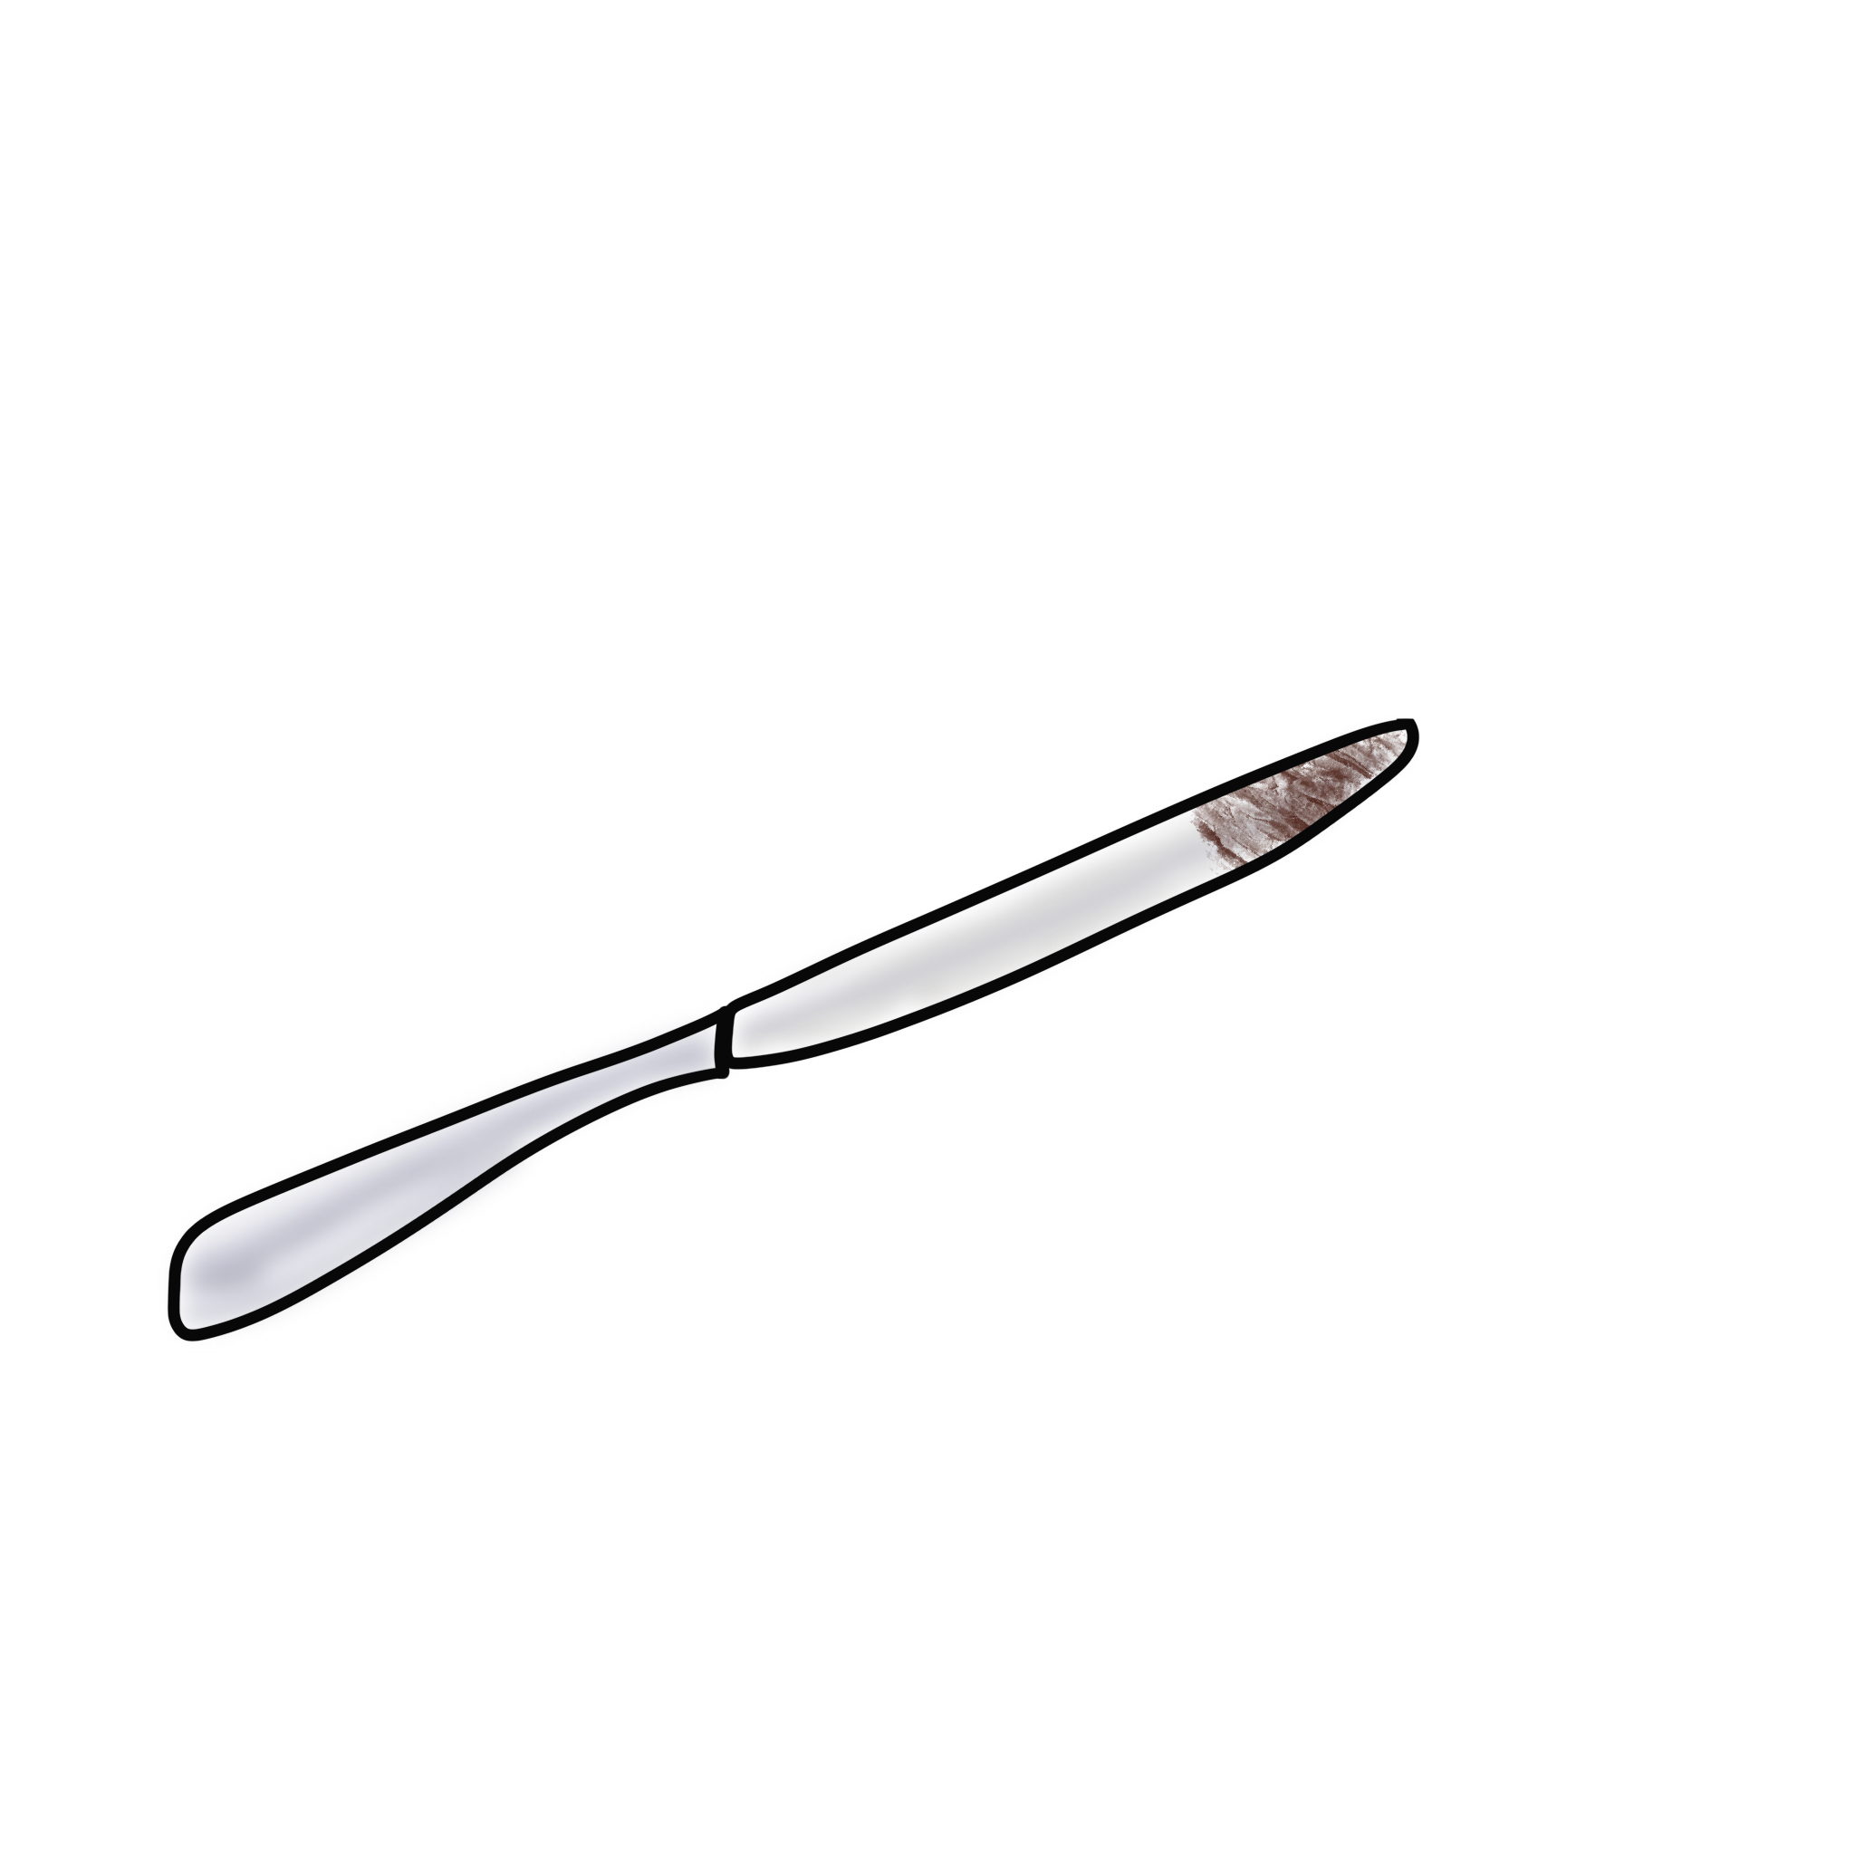

Activité 2 : Comment un rover se déplace-t-il sur Mars ?

Introduction
Les rovers sur Mars
En 1997, quand tes parents étaient encore enfants, le premier petit robot à roues, appelé Pathfinder, est arrivé sur Mars. Un rover est un petit véhicule qui fonctionne comme un robot. Il peut faire plein de choses, comme ramasser de la terre, mesurer la température et analyser ce qu'il y a dans le sol et l'air.
Depuis, plusieurs rovers ont été envoyés envoyés sur Mars :
- Curiosity en 2012, tes parents étaient alors adolescents
- Persévérance en 2021 où tes parents étaient adultes, et toi tu devais être un bébé.
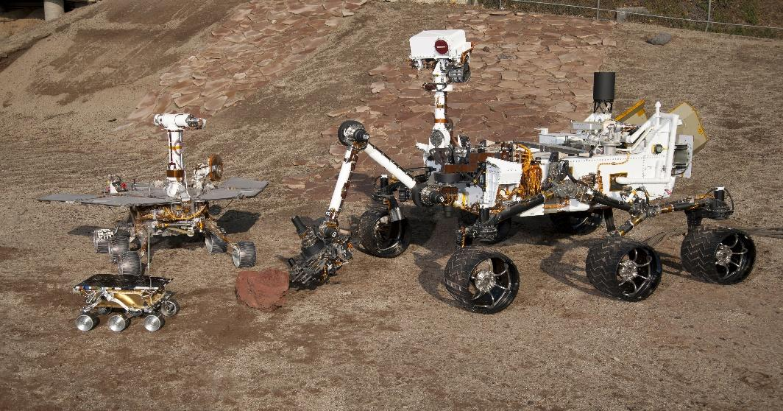
Figure 2 - De gauche à droite : Sojourner (1997), Spirit/Opportunity (2004), Curiosity (2012). Source : NASA

Mission Robot : observer le paysage sur Mars

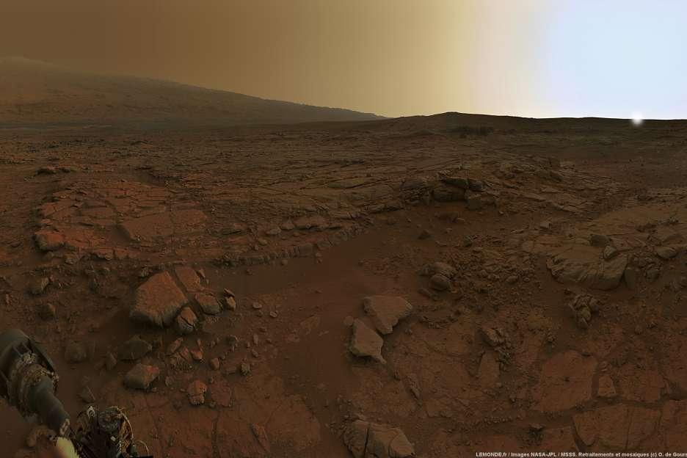
Figure 3 – Photo prise par le rover Curiosity sur la planète Mars. Source : NASA



Complète la vue sur Mars avec des éléments et des couleurs

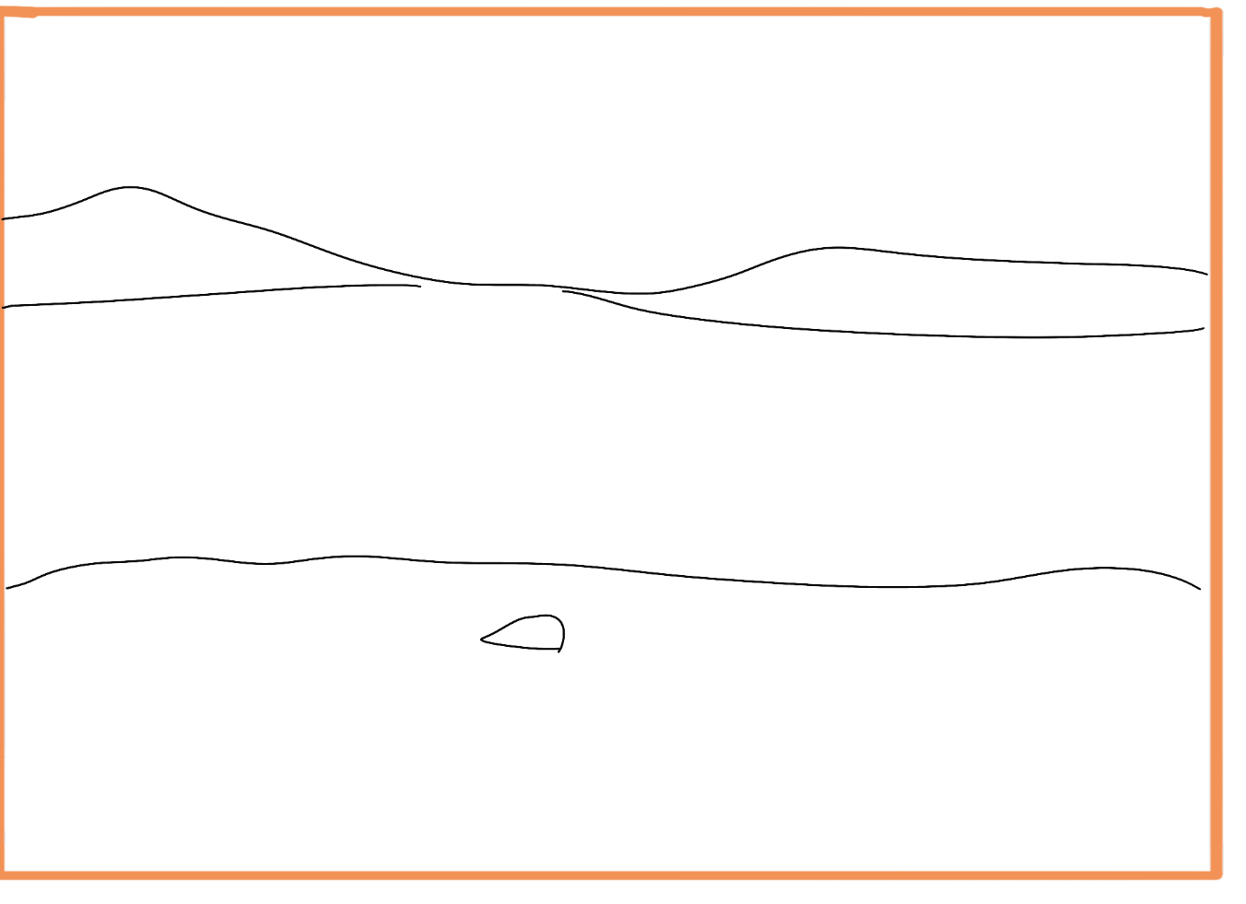



Entoure les paysages que tu pourrais retrouver sur Mars







Selon toi, la conduite sur Mars est simple ou compliquée ?



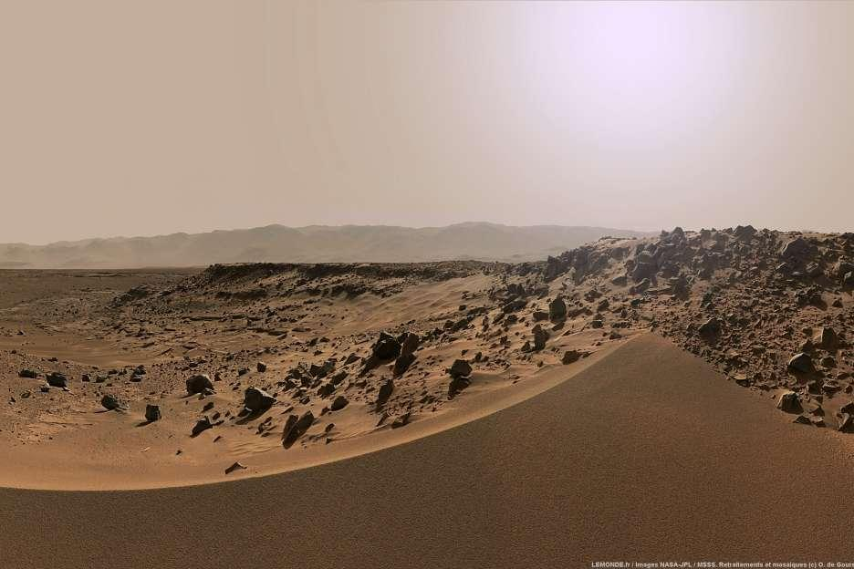
Figure 4 – Photo prise par le rover Curiosity sur la planète Mars. Source : NASA

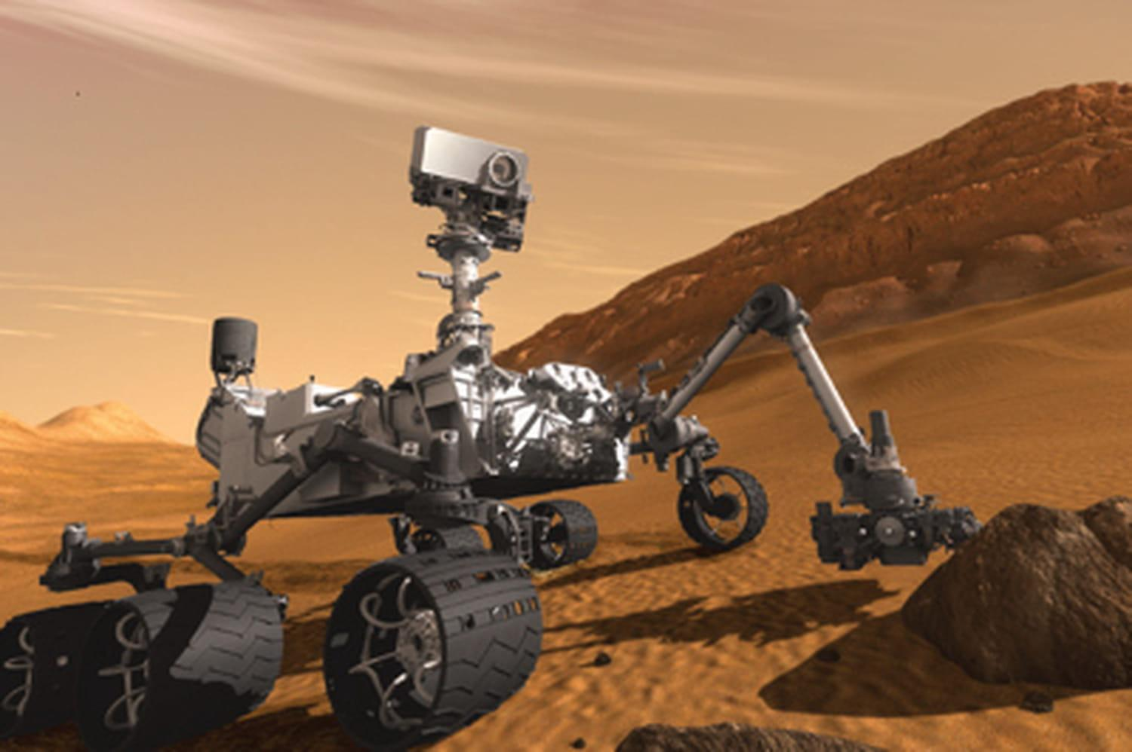
Figure 5 – Le rover Curiosity sur la planète Mars. Source : NASA


Combien de roues a le rover ?

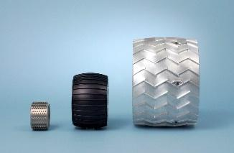
Figure 6 - Les roues des rovers, de gauche à droite : S, S/O, C. Source : WIKIPEDIA

Mission Robot : Programmer un robot un robot sur Mars

Lire des instructions

Lis ces instructions.



Avec ton doigt, dessine le chemin du robot.
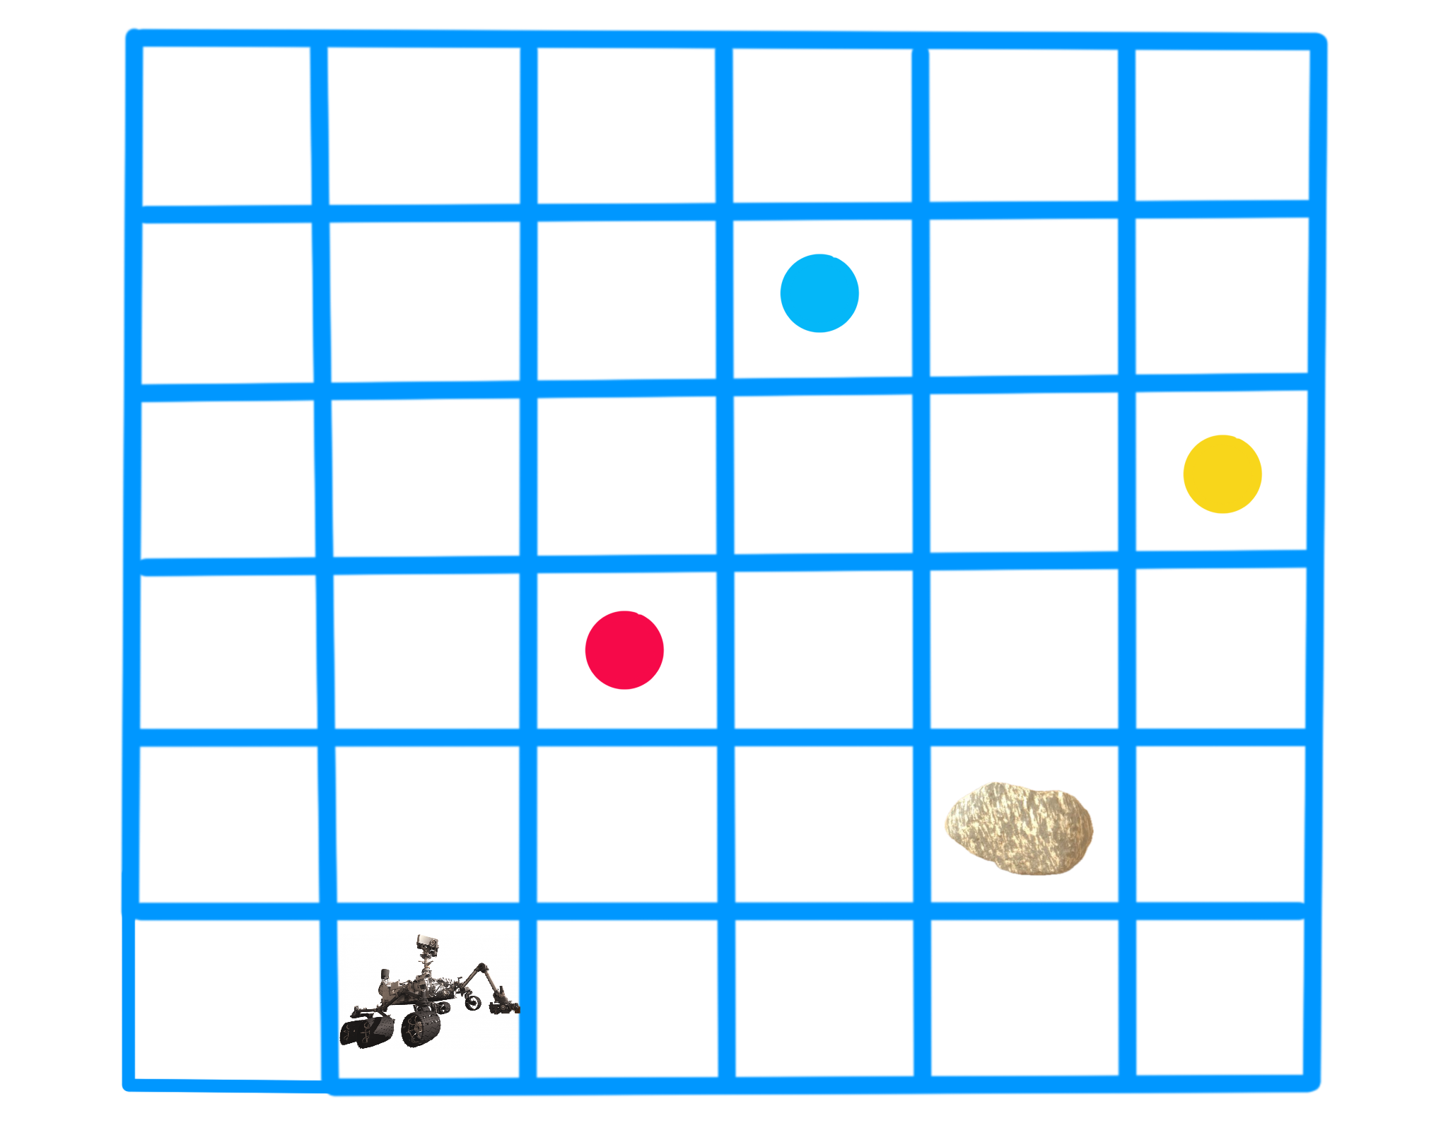

Sur quel cercle le robot est-il arrivé ? Colorie le cercle ci-dessous de la même couleur.



Ecrire des instructions

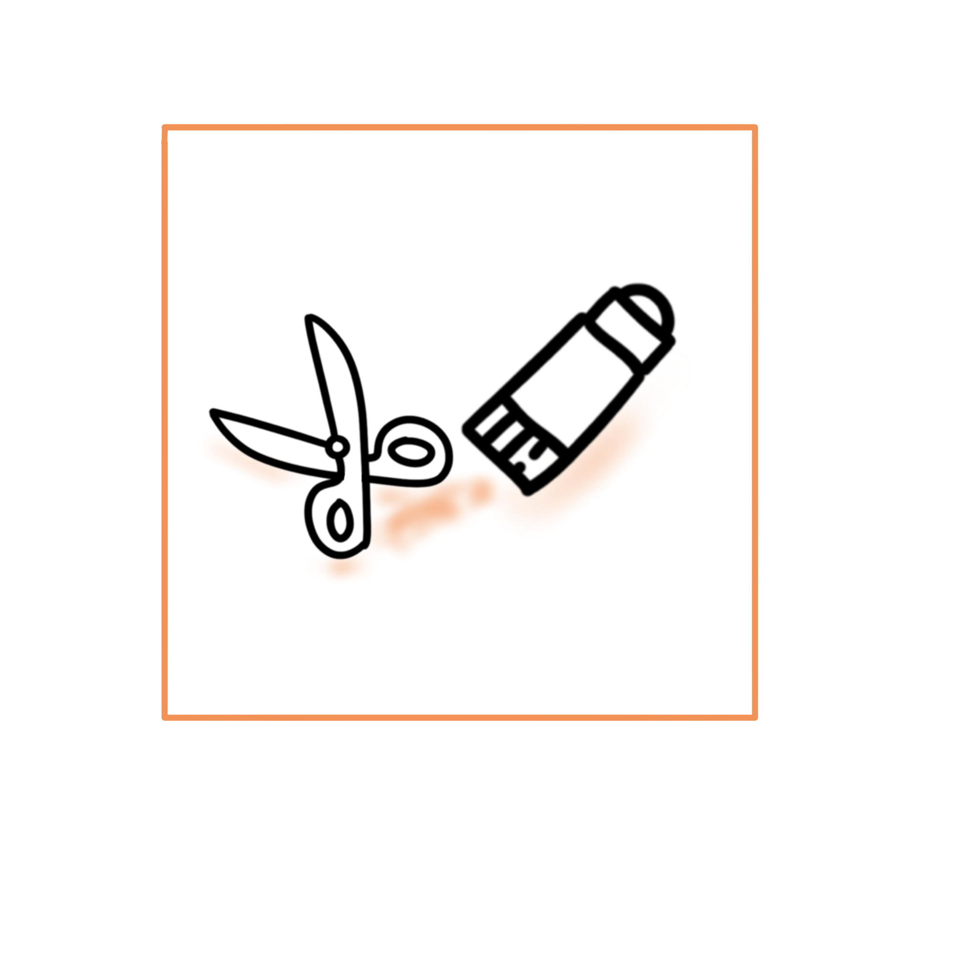 Dessine sur la grille, les flèches pour mener le robot à la croix.
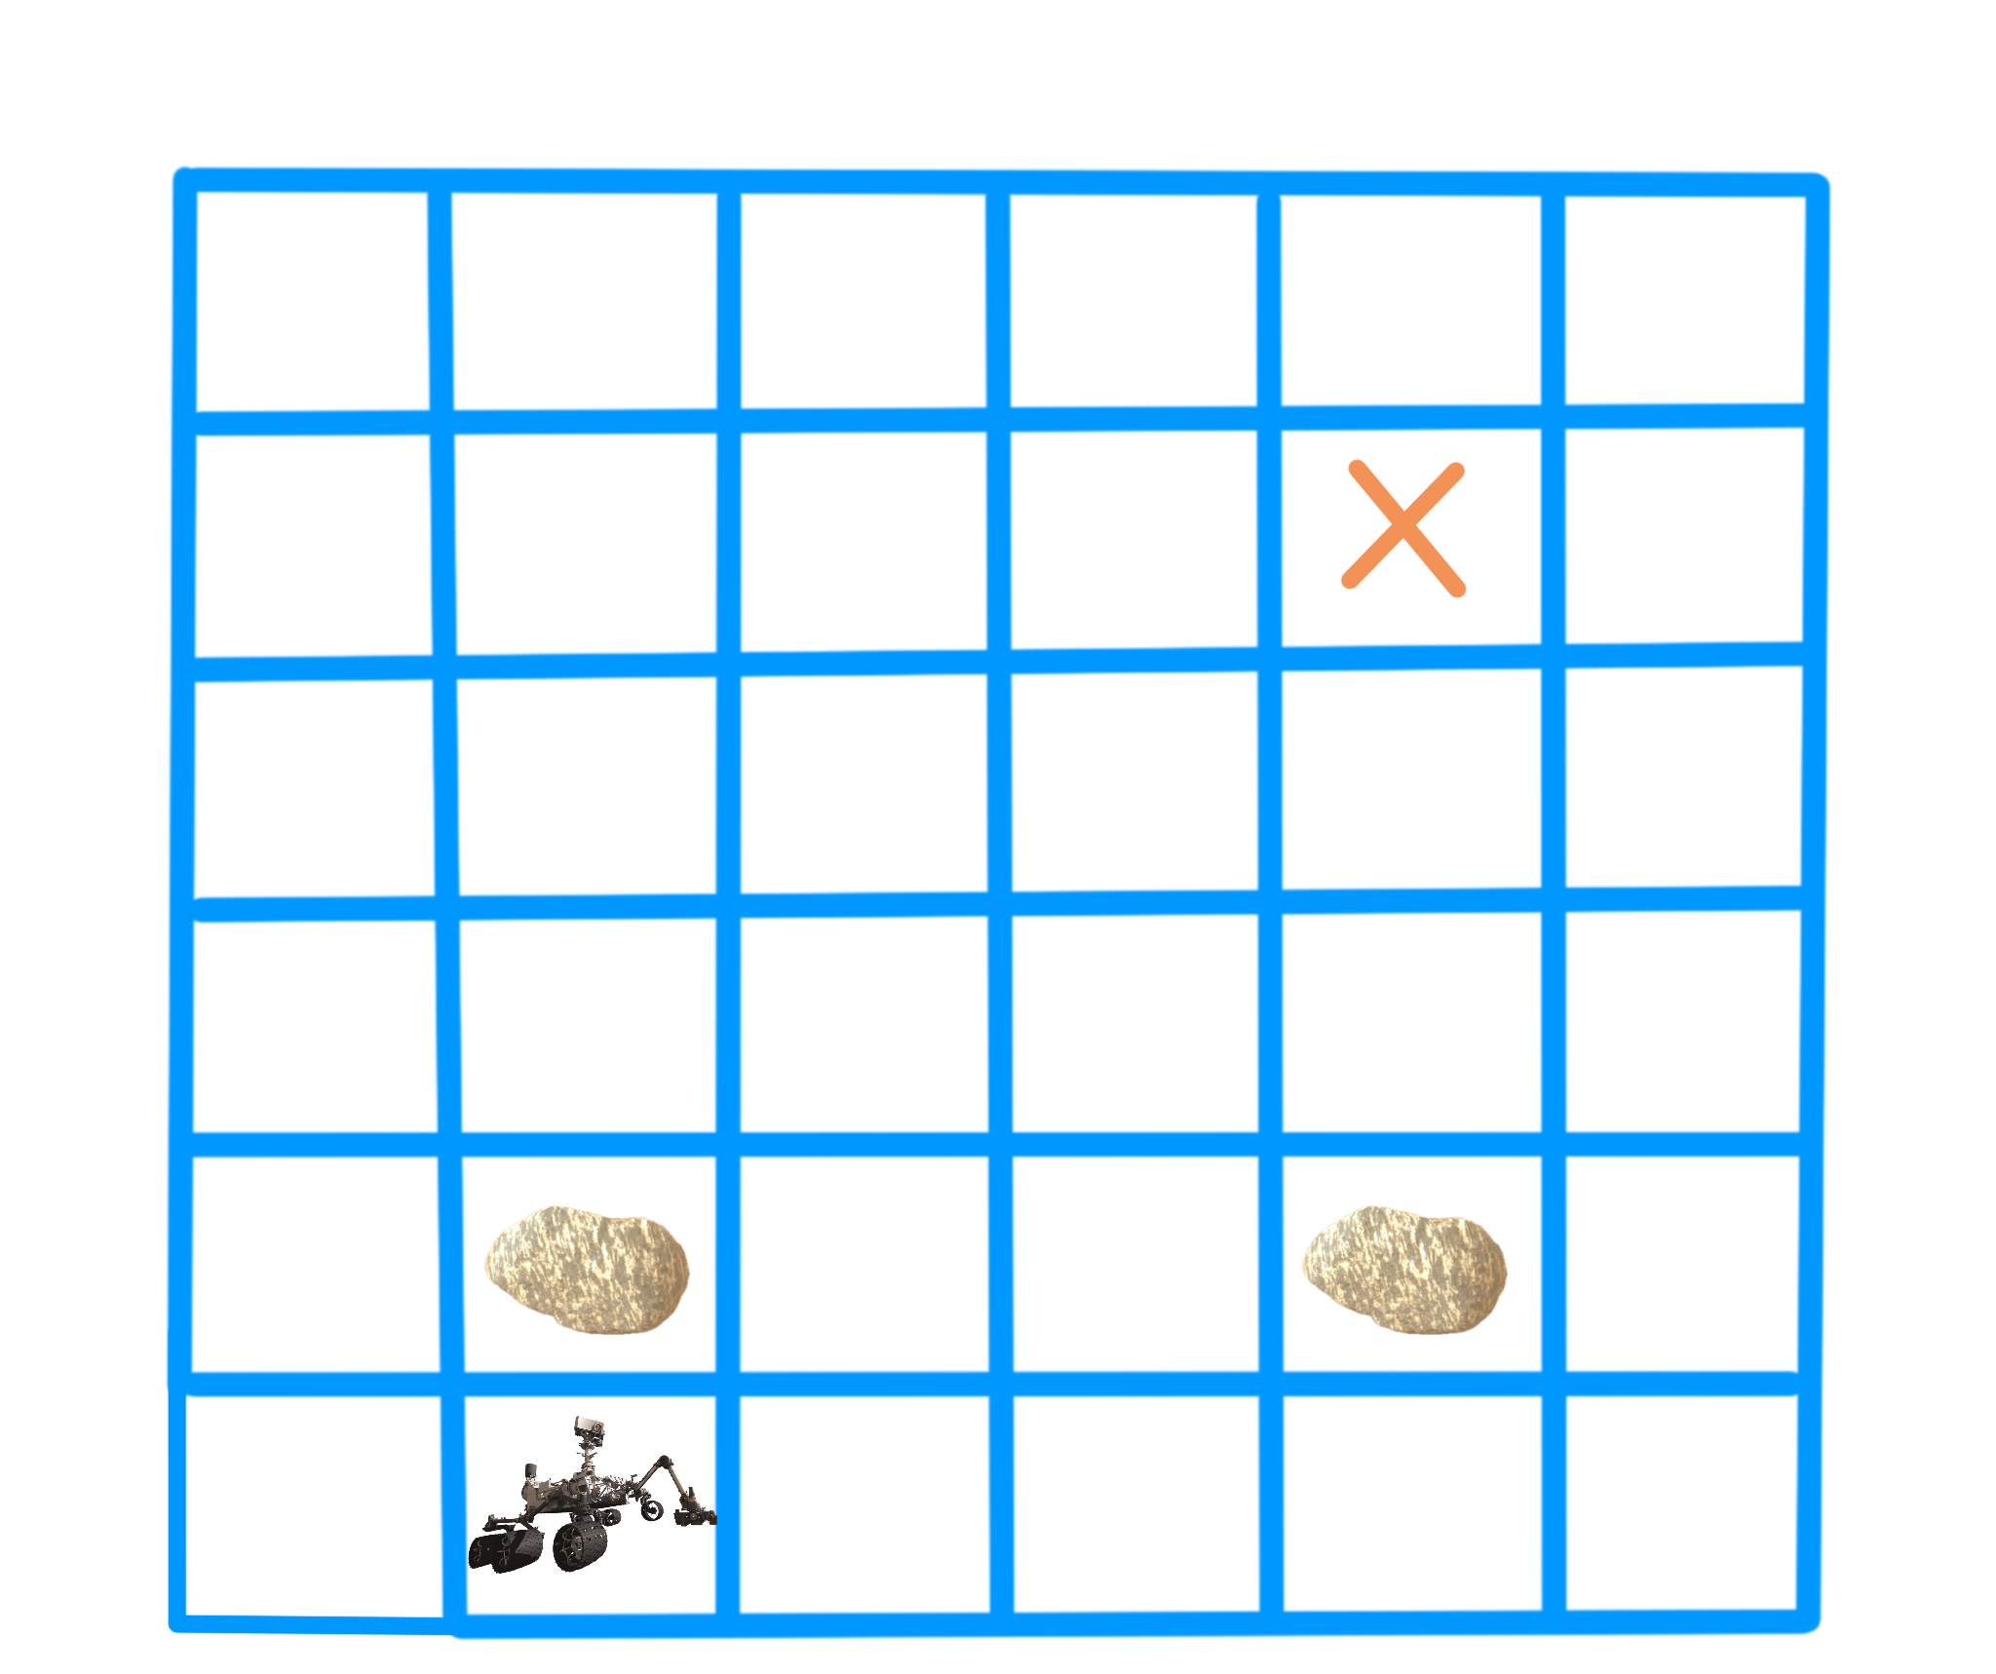

Colle les blocs d’instructions distribués par ton enseignant pour que le rover arrive à la croix sans toucher les rochers.

Pour aller plus loin !

Écris dans les blocs le nombre de fois qu’il faut le répéter pour arriver à la croix.

